TRƯỜNG MẦM NON HOA MAI 1, THỊ XÃ THUẬN AN,
TỈNH BÌNH DƯƠNG ĐẠT CHUẨN QUỐC GIA MỨC ĐỘ 2
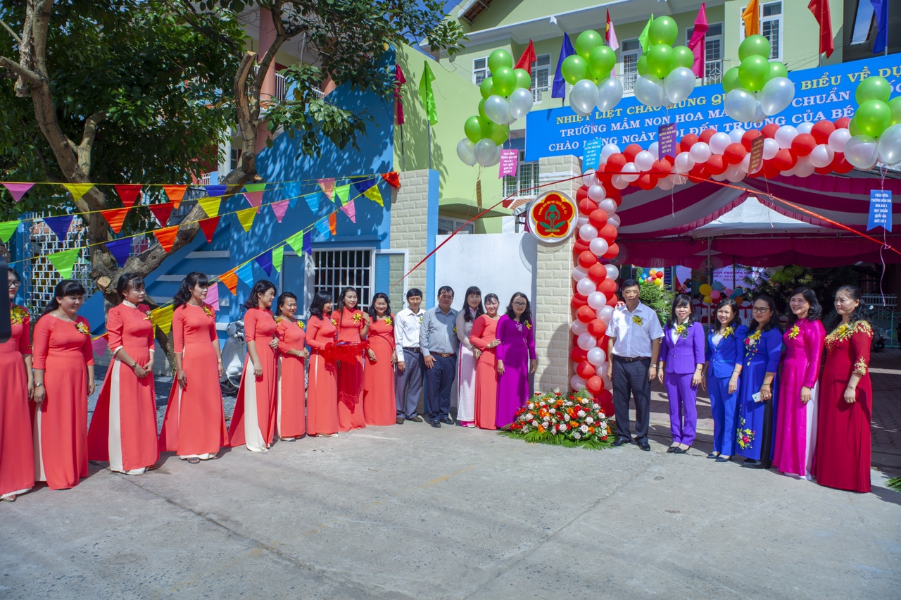
Ảnh: Ban lãnh đạo Thị xã Thuận An khai trương biểu trưng trường Mầm non Hoa Mai 1 đạt chuẩn quốc gia mức độ 2
Ngày 06/9/2018 vừa qua trường Mầm Non Hoa Mai 1thuộc địa bàn phường An Thạnh, Thị xã Thuận An, tỉnh Bình Dương long trọng tổ chức Lễ công nhận Trường mầm non đạt chuẩn quốc gia mức độ 2 và kết hợp Lễ Khai giảng năm học mới 2018-2019. Về dự buổi Lễ nhà trường rất hân hạnh được đón tiếp các vị Lãnh đạo Sở Giáo dục và Đào tạo, lãnh đạo Phòng Giáo dục và Đào tạo, trưởng các Ban ngành đoàn thể của Thị xã Thuận An và Lãnh đạo địa phương cũng về dự trong ngày vui.
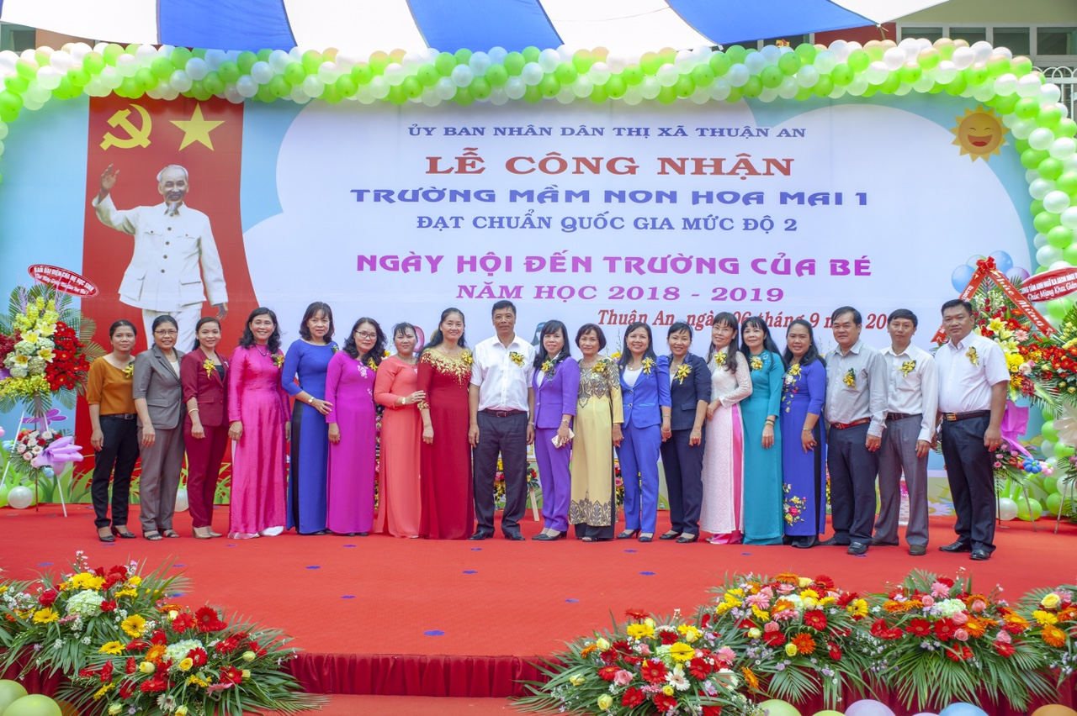
Ảnh: Nhà trường đón tiếp các vị Lãnh đạo về dự buổi Lễ
Từ khi đạt chuẩn quốc gia mức độ 1 ngày 11/5/2012 đến nay Trường Mầm non Hoa Mai 1 luôn nổ lực không ngừng phấn đấu hoàn thành xuất sắc nhiệm vụ năm học và đạt được thành tích cao trong nhiều năm liền, điển hình trong năm học 2015-2016 đơn vị đạt Hoàn thành xuất sắc nhiệm vụ được UBND Tỉnh Bình Dương tặng cờ thi đua đơn vị dẫn đầu phong trào thi đua khối các trường mầm non cụm 1 thuộc ngành Giáo dục và Đào tạo tỉnh Bình Dương theo quyết định số 2895/QĐ-UBND ngày 27/10/2016. Bên cạnh đó, nhà trường còn đạt được nhiều thành tích trong các hoạt động phong trào của ngành, của địa phương như các Hội thi GVDG-CDG các cấp, đạt chiến sĩ thi đua các cấp, giải nhất nhiều năm liền Hội thi bóng chuyền truyền thống của ngành, đạt nhiều giải cao trong Hội trại, văn nghệ …
Với khẩu hiệu “ Chất lượng giáo dục là uy tín của nhà trường” và mục tiêu phấn đấu “ Dạy thật - Học thật- Chất lượng thật”, trong nhiều năm qua tập thể Trường Mầm non Hoa Mai 1 tiếp tục phấn đấu nâng cao chất lượng chuyên môn, giảng dạy trong đội ngũ; quan tâm tu bổ, sữa chữa, bảo quản cơ sở vật chất ngày càng khang trang hơn, tạo môi trường xanh, sạch, đẹp, an toàn, trang thiết bị đáp ứng nhu cầu hoạt động nuôi dưỡng, chăm sóc và giáo dục trẻ.
Căn cứ theo thông tư số 02/2014/TT-BGDĐT ngày 08/02/2014 về việc ban hành quy chế công nhận trường mầm non đạt chuẩn quốc gia, dựa vào những điều khoản, nội dung quy chế công nhận trường mầm non đạt chuẩn quốc gia mức độ 2, tập thể cán bộ giáo viên, nhân viên của nhà trường đã đạt 5/5 tiêu chuẩn theo quy định chuẩn quốc gia mức độ 2, đó là niềm vinh dự to lớn cho tập thể nhà trường sau những khó khăn vất vả, sự nổ lực của đội ngũ, cùng với rất nhiều sự quan tâm, công sức đóng góp của các cấp lãnh đạo, của quý Cô trước đây là cán bộ quản lý, là giáo viên, là nhân viên từ các vùng miền khác về đây công tác và đặc biệt là các cháu mầm non thương yêu.
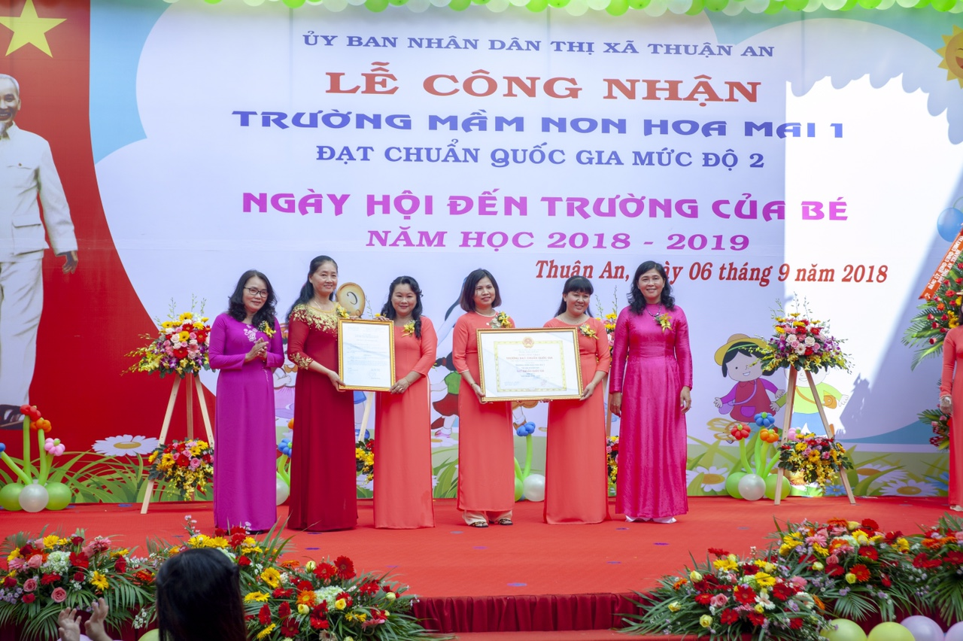
Ảnh: Bà Nguyễn Phương Dung –PGĐ Sở Giáo dục và Đào tạo tỉnh Bình Dương, Bà Huỳnh Thị Thanh Phương –Ủy viên Thường vụ Thị ủy, Phó Chủ tịch UBND Thị xã Thuận An trao quyết định và bằng công nhận cho Trường Mầm non Hoa Mai 1
Trong thời gian tới tập thể CBGVNV trường Mầm non Hoa Mai 1 sẽ luôn cải tiến, đổi mới công tác quản lý chăm sóc giáo dục và sẽ phấn đấu nhiều hơn nữa về mọi mặt nhất là chất lượng chăm sóc giáo dục trẻ, luôn giữ chất lượng bền vững hơn./.
( Một số hình ảnh trong buổi Lễ công nhận trường Mầm non Hoa Mai 1 đạt chuẩn quốc gia mức độ 2 và Lễ khai giảng năm học 2018-2019)

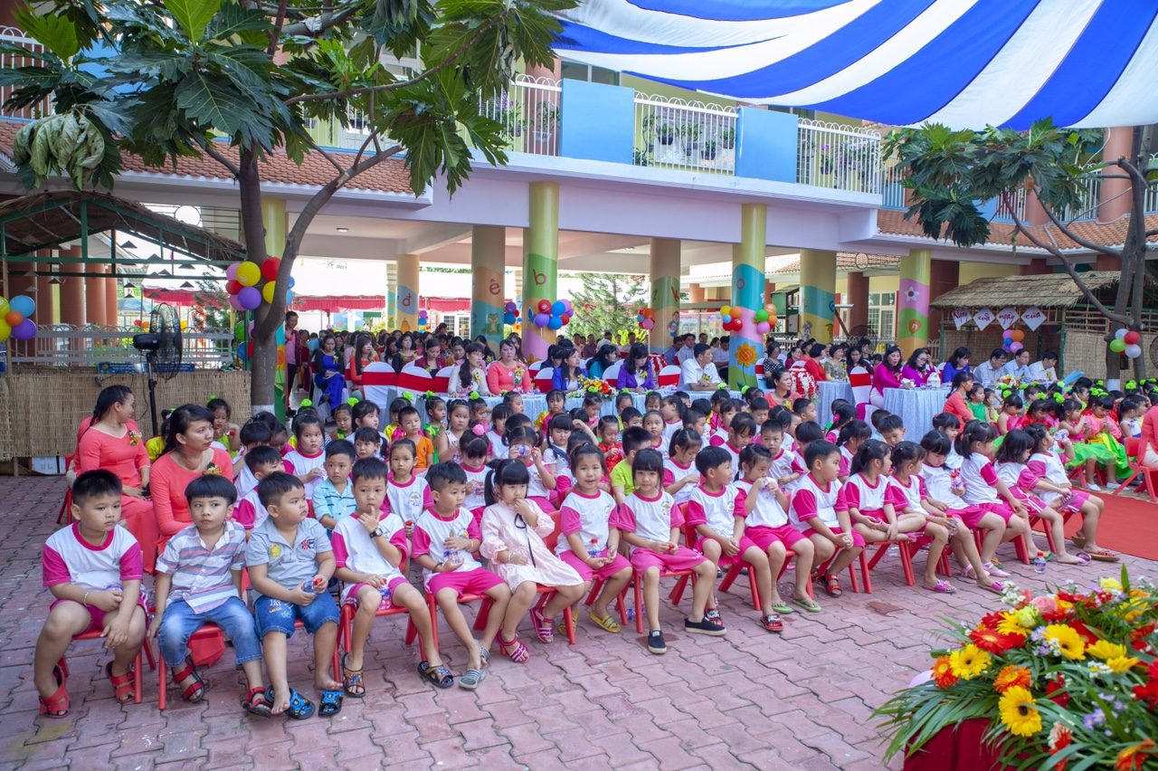
Ảnh :150 cháu đại diện cho 780 cháu của nhà trường tham dự buổi Lễ
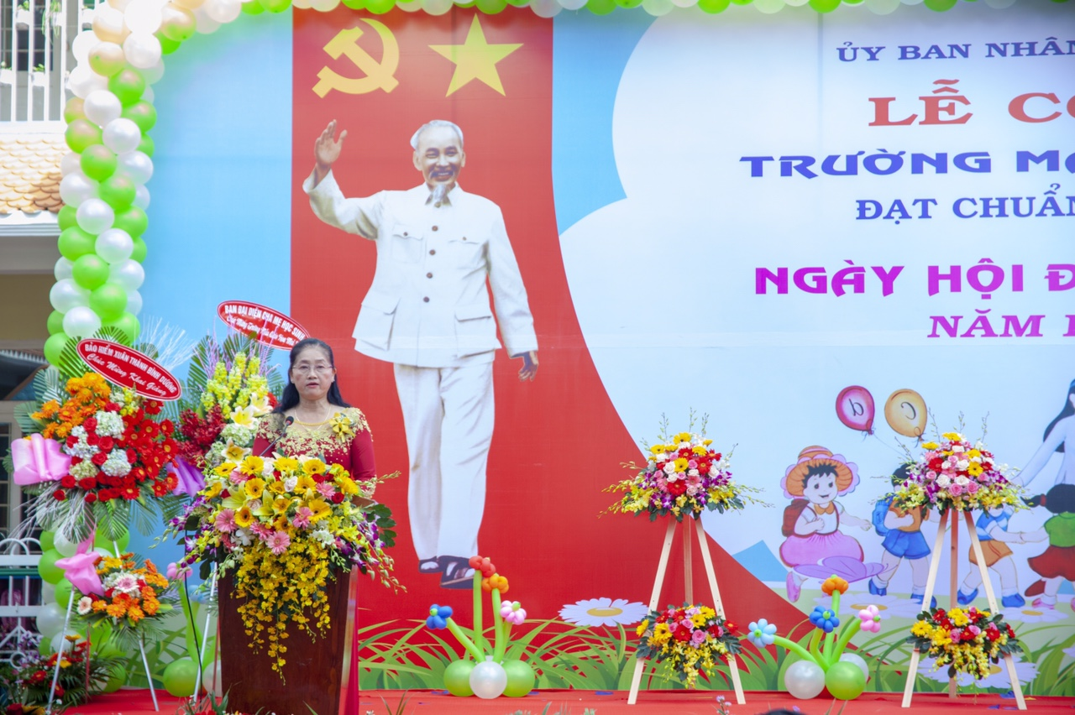
Ảnh: Bà Nguyễn Thị Huê- Bí thư Chi bộ, Hiệu trưởng nhà trường thông qua báo cáo tóm tắt quá trình xây dựng trường mầm non đạt chuẩn quốc gia mức độ 2
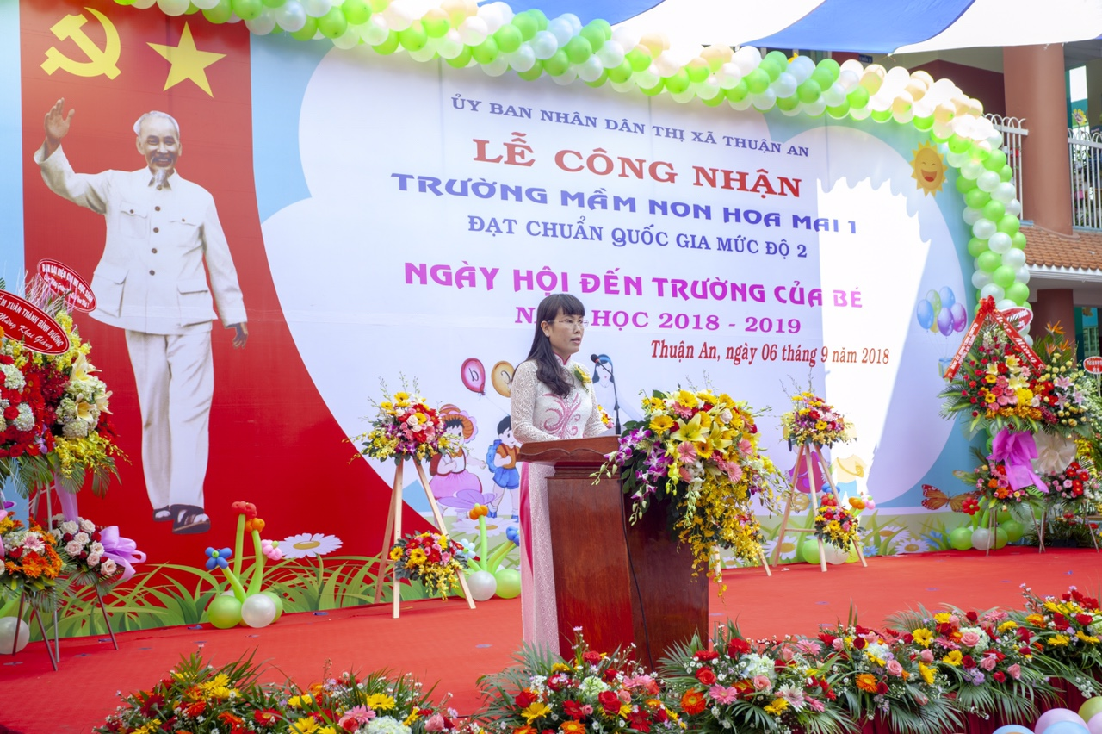
Ảnh: Bà Đỗ Huỳnh Kiều – Phó trưởng phòng Giáo dục và Đào tạo Thị xã Thuận An đọc quyết định công nhận trường mầm non Hoa Mai 1 đạt chuẩn quốc gia
mức độ 2
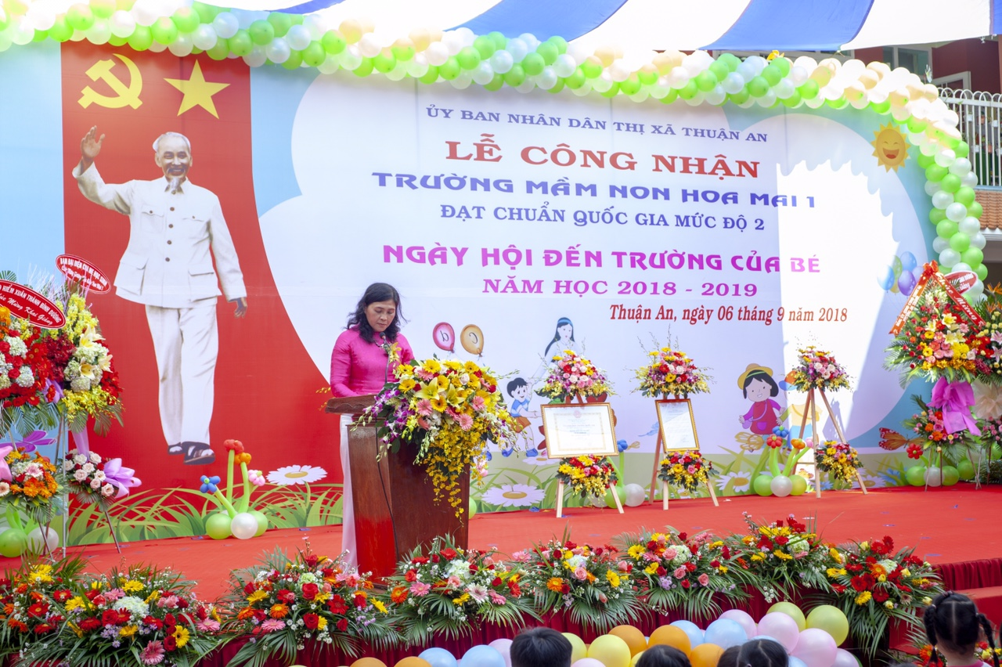
Ảnh : Bà Huỳnh Thị Thanh Phương –Ủy viên Thường vụ Thị ủy, Phó Chủ tịch UBND Thị xã Thuận An phát biểu chỉ đạo và chúc mừng nhà trường
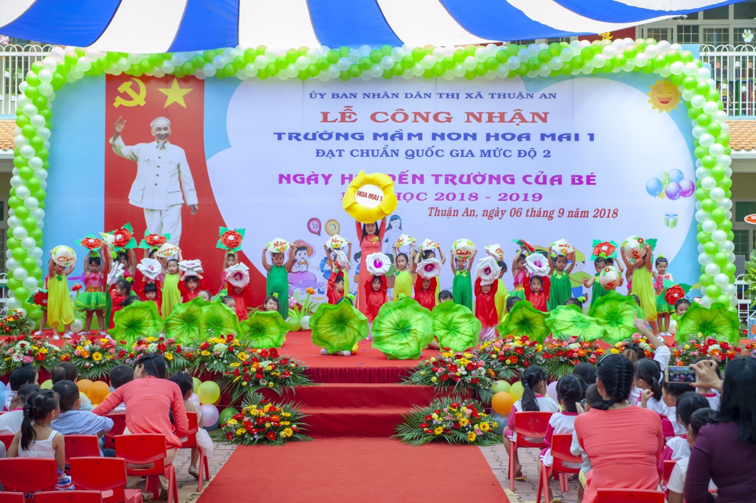

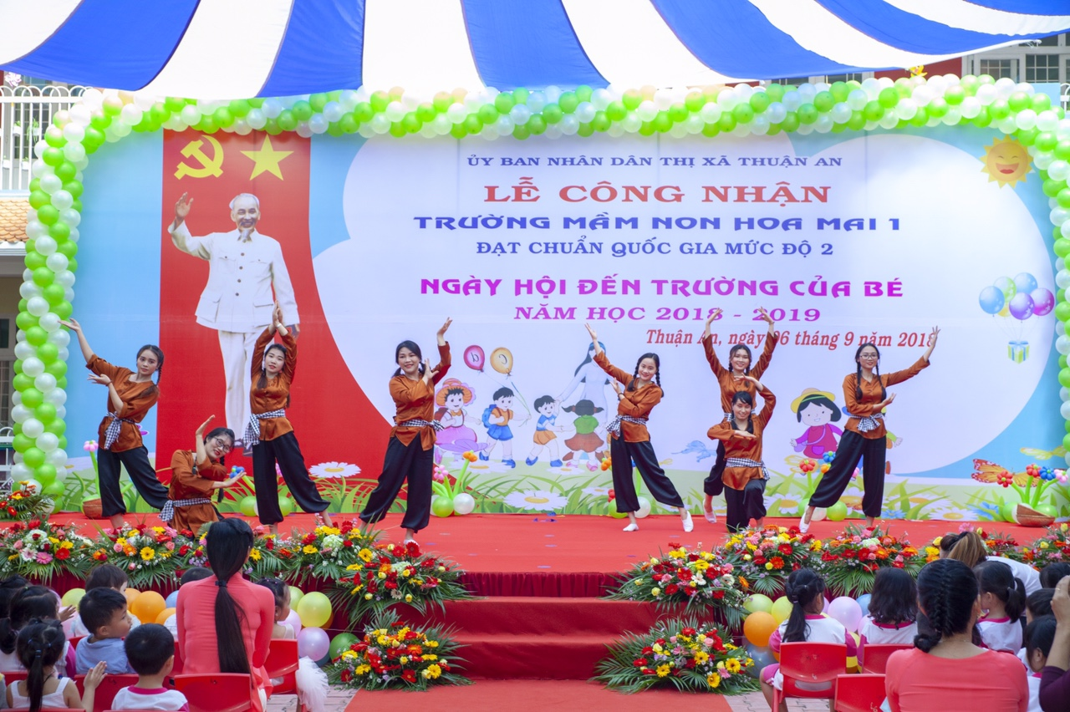
Ảnh: Các tiết mục văn nghệ chào mừng của cô và trò Trường Mầm non Hoa Mai 1

